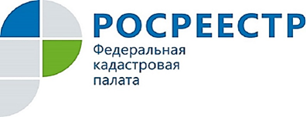
ПРЕСС-РЕЛИЗ

КОЛИЧЕСТВО КОНСУЛЬТАЦИЙ КАДАСТРОВОЙ ПАЛАТЫ ЗА ПОЛГОДА ПРЕВЫСИЛО 33 ТЫСЯЧИ
За шесть месяцев 2018 года консультациями Федеральной кадастровой палаты воспользовались более 33 тыс. человек, что в 1,6 раза больше, чем в предыдущем полугодии. Кадастровая палата оказывает консультации с целью повышения качества услуг и развития рынка недвижимости.
Среднемесячное количество консультационных услуг, оказанных гражданам в 2018 году, выше, чем те же показатели 2017 года, на 35,4% (5 547 вместо 4 097).
Специалисты учреждения предоставляют гражданам информацию, необходимую для совершения сделок с недвижимостью, помогают подготовить пакет документов, составить договор и многое другое. Кроме того, консультации Кадастровой палаты помогают собственникам недвижимости предотвратить действия мошенников. Качество консультационных услуг гарантирует государственное учреждение.
В начале июля 2017 года за Федеральной кадастровой палатой закрепились новые функции и дополнительные виды деятельности, в том числе оказание информационных, справочных, аналитических и консультационных услуг.
Ответы на часто задаваемые вопросы, информация о тарифах и месте получения услуг размещены на сайте Кадастровой палаты в разделе «Обратная связь – Получите консультацию».

